**Отчёт по предмету:**

**Облачные технологии**

*Лабораторная работа № 1*

**Подготовка виртуальных машин для развертывания облачной инфраструктуры OpenNebula**

**I. Создание ВМ с ОС Linux CentOS Server для главного узла облака OpenNebula**

Интерфейс программы VMWare

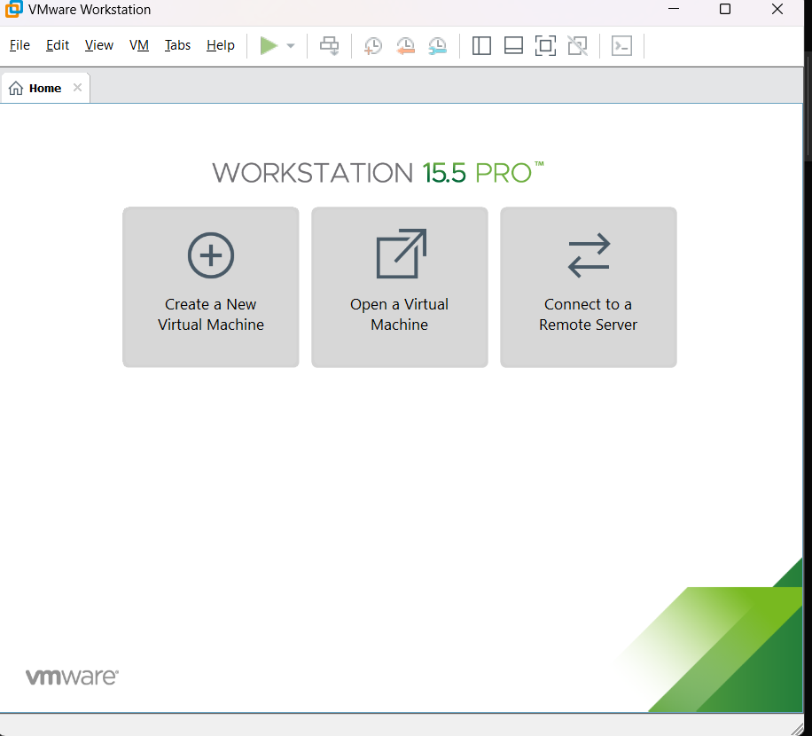

Открыл меню создания новой виртуальной машины через Create a New Virtual Machine. Выбрал iso файл с CentOS.

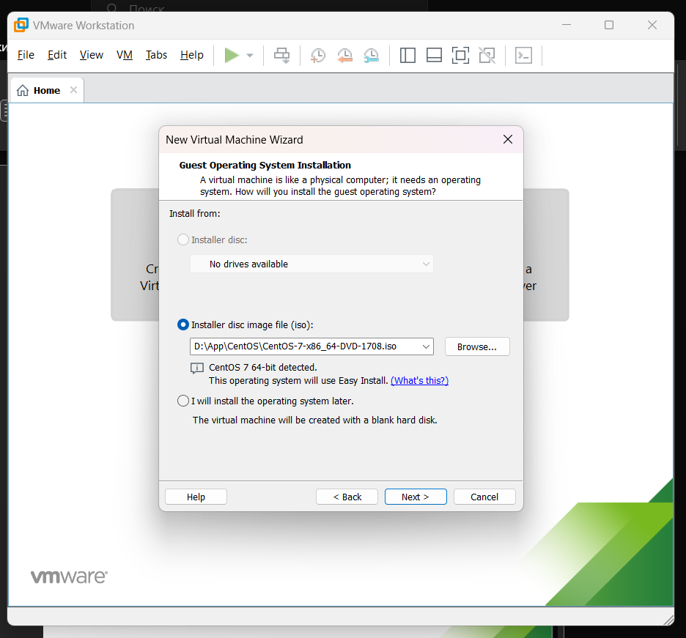

Создал юзера с логином student, паролем student.

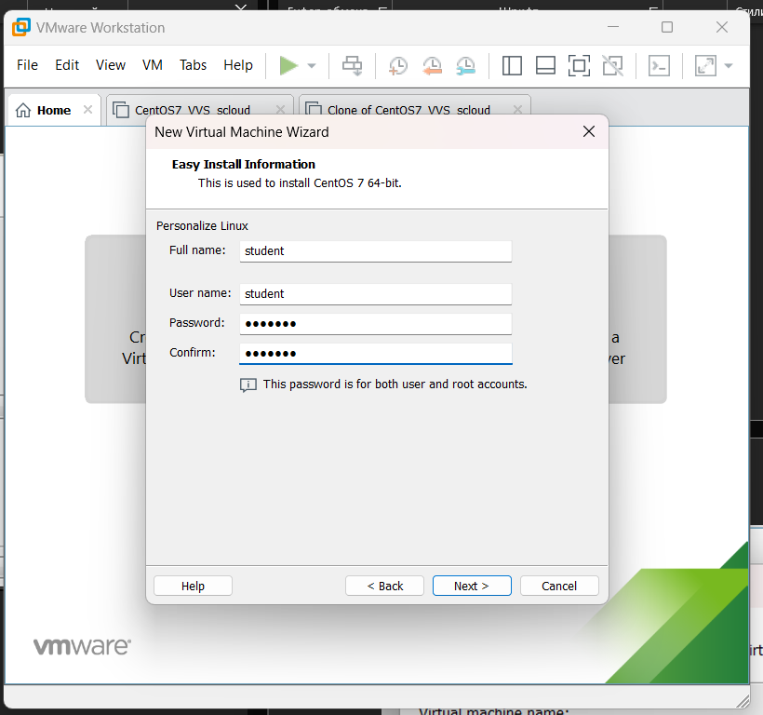

Выбрал название VM и путь ее сохранения.

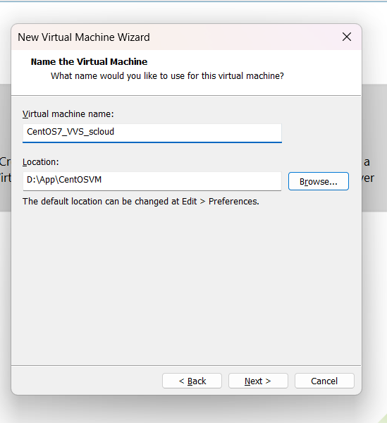

Удостоверился в правильности всех параметров.

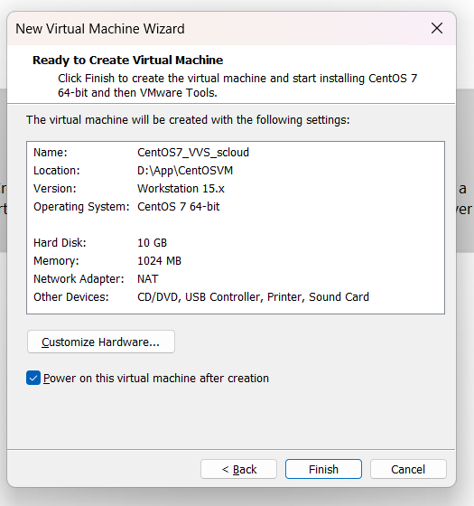

Запустил установку виртуальной машины.

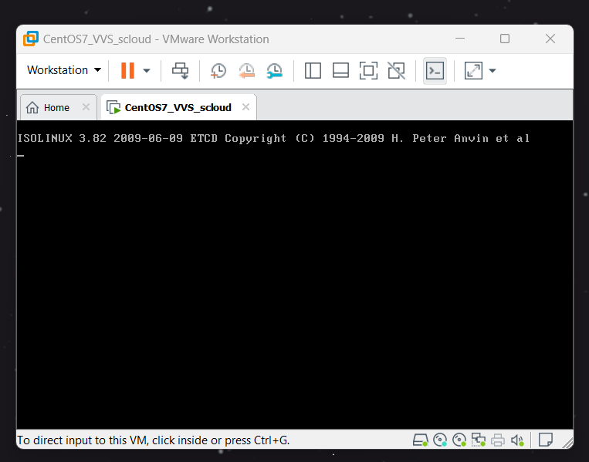

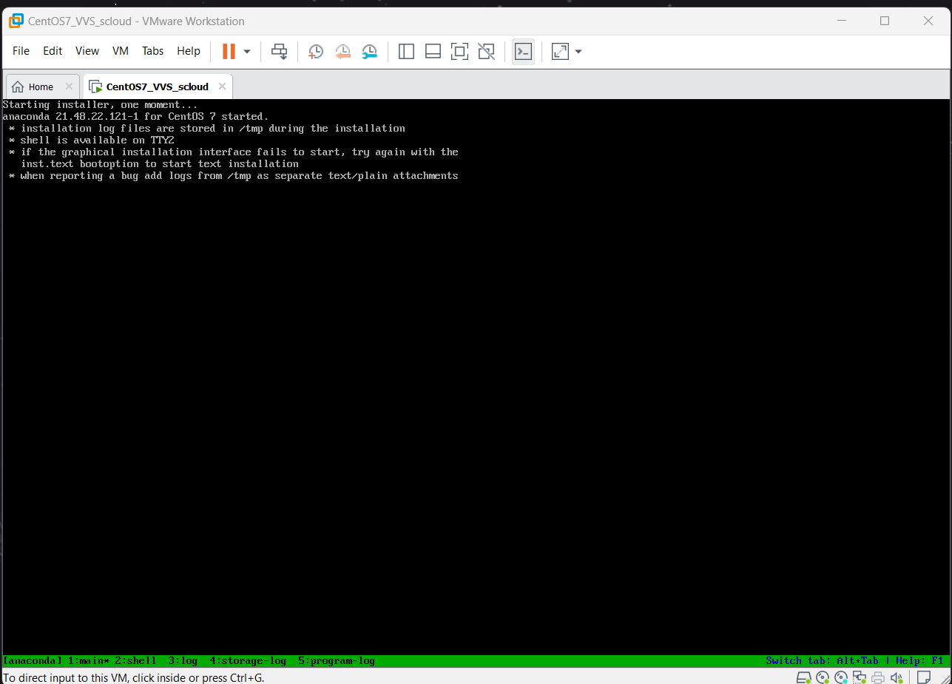После установки, попал на начальный экран. Создал привилегированного пользователя.

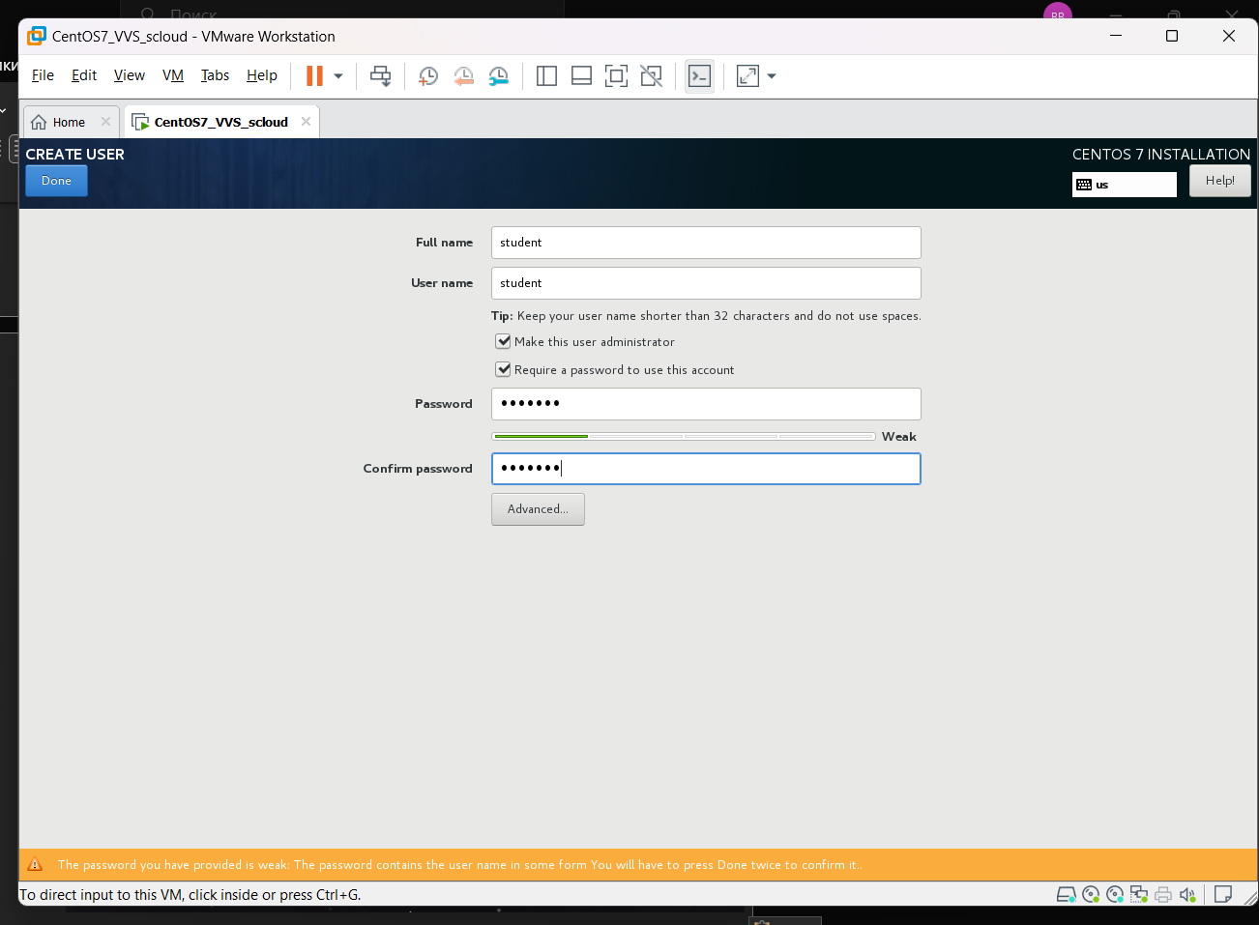

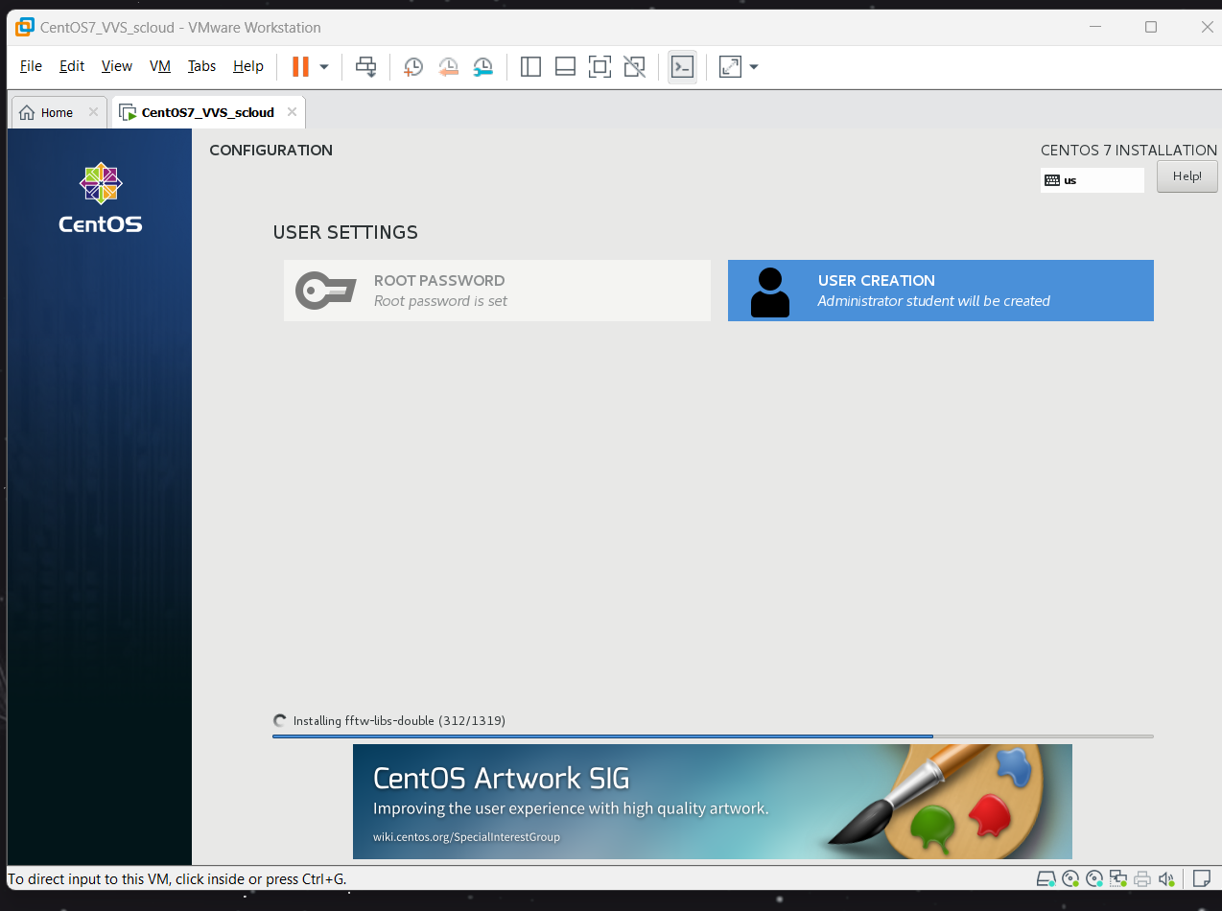

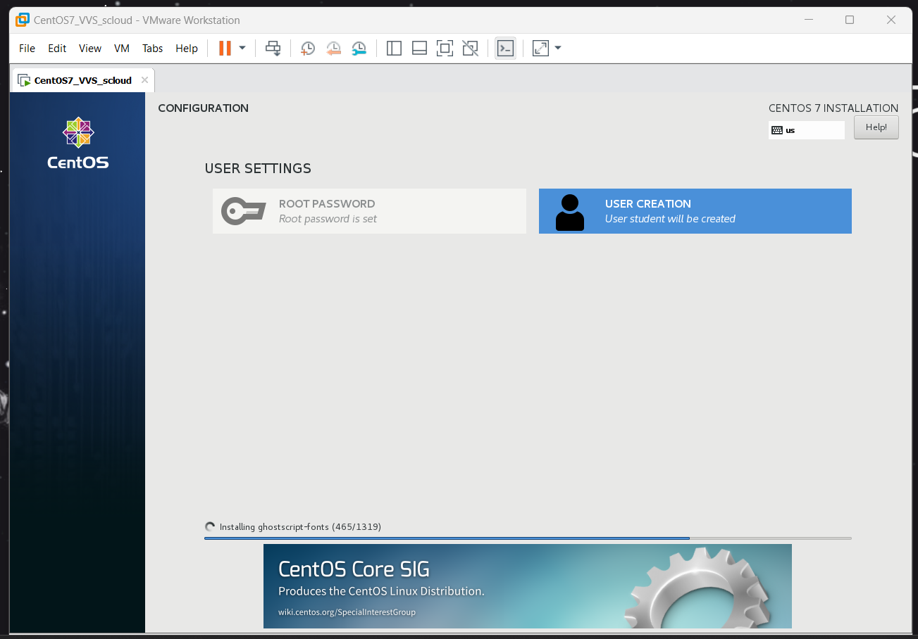

Подождал успешной установки.

